

Україна

ЧУБАРІВСЬКА СІЛЬСЬКА РАДА

ПОЛОГІВСЬКОГО РАЙОНУ

ЗАПОРІЗЬКА ОБЛАСТЬ

сьомого скликання

десята(позачергова) сесія

Р І Ш Е Н Н Я

Вiд 25 серпня 2016 року № 16

с.Федорівка

Про дозвіл на виготовлення технічної документації землеустрою щодо передачі земельної ділянки у власність гр. Харьків Ользі Василівні для обслуговування житлового будинку, господарських будівель та споруд на території Чубарівської сільської ради

Керуючись Законом України «Про місцеве самоврядування в Україні», Земельним кодексом України, розглянувши заяву гр. Харьків О.В. щодо передачі земельної ділянки у власність для обслуговування житлового будинку, господарських будівель та споруд, Чубарівська сільська рада ВИРІШИЛА:

- Дати дозвіл гр. Харьків Ользі Василівні, на виготовлення
технічної документації землеустрою щодо передачі земельної ділянки у власність для обслуговування житлового будинку, господарських будівель та споруд на території Чубарівської сільської ради за адресою с. Хліборобне, вул. Фірсюка, 102, площею 0,25га згідно кадастрового плану (додаток 1).
2. Контроль за виконанням даного рішення покласти на комісію з питань охорони навколишнього середовища, регулювання земельних відносин .

Сільський голова В.І. Черноус

Додаток 1

до рішення сесії Чубарівської сільської
ради № 16 від 25.08.2016року.

СХЕМА
Розміщення земельної ділянки яка погоджується для передачі у власність Харьків О.В. на території с. Хліборобне Чубарівської сільської ради.
Площа0,25га

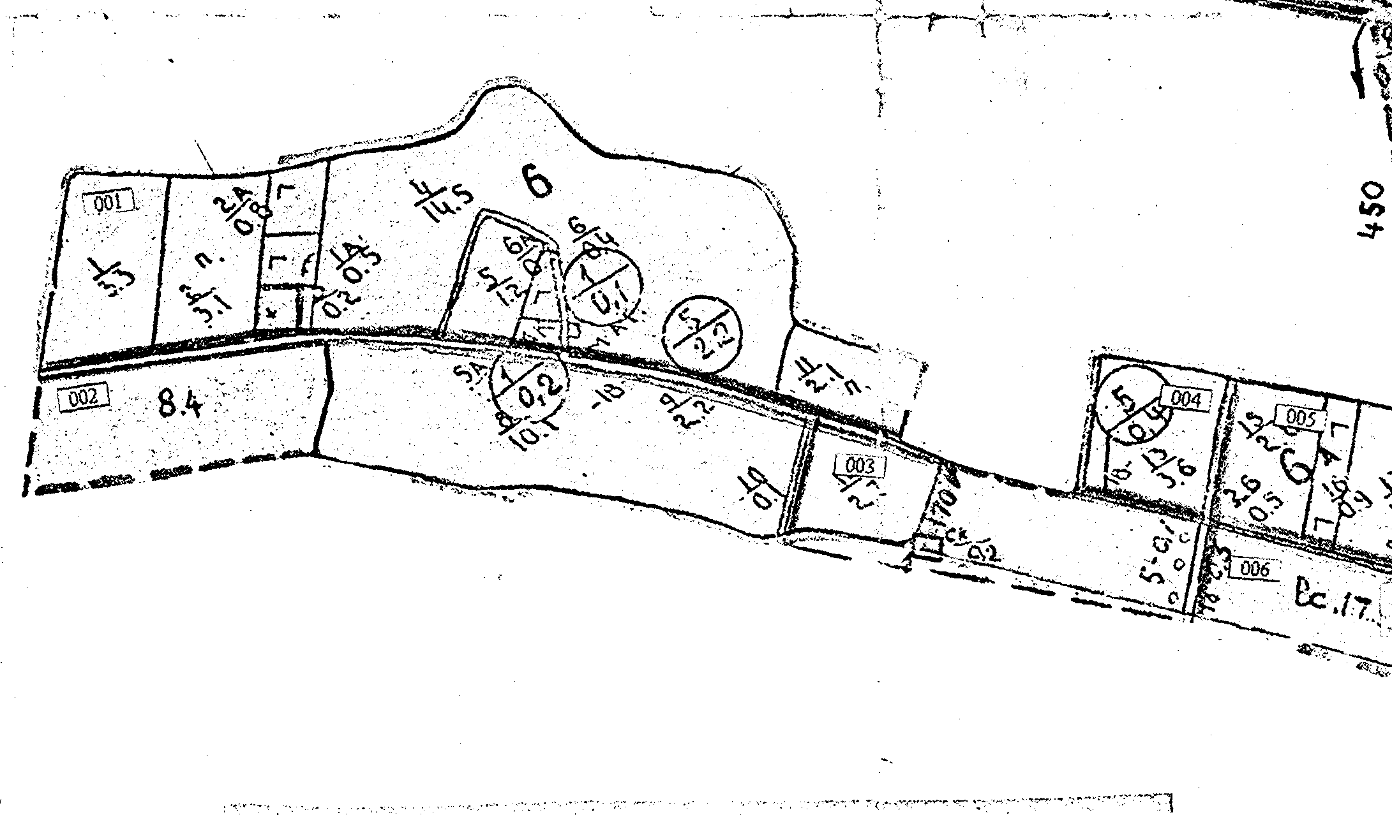
□- земельна ділянка

Сільський голова В.І. Черноус

